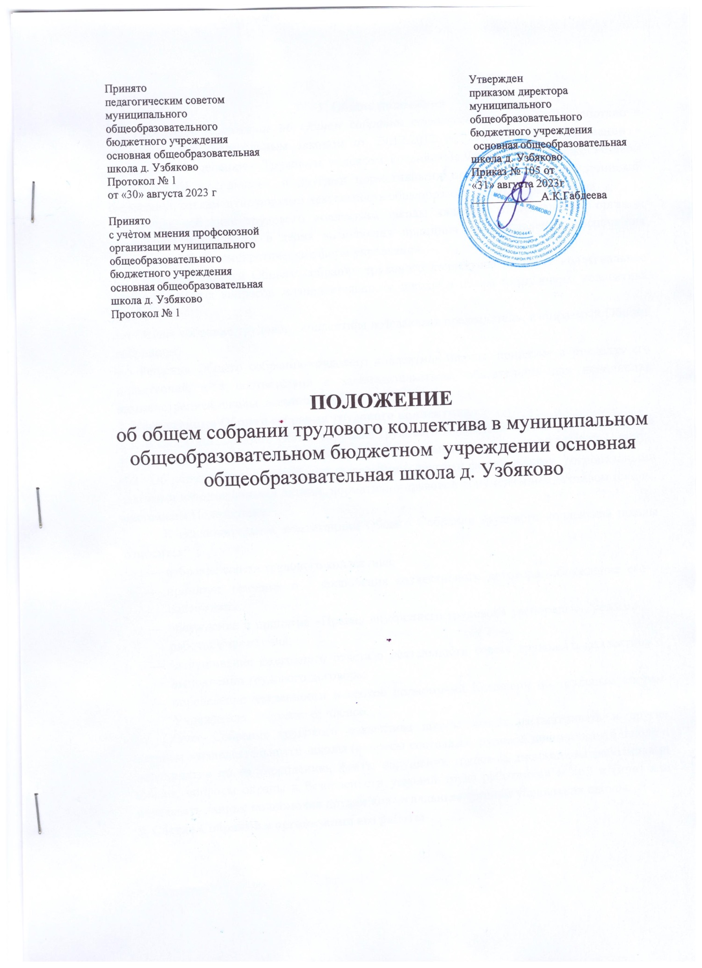

Общие положения
  - Настоящее Положение об Общем собрании трудового коллектива разработано в соответствии с Федеральным законом от 29.12.2012 № 273-ФЗ «Об образовании в Российской Федерации», Трудовым кодексом Российской Федерации, а также Уставом МОБУ ООШ д. Узбяково, и другими нормативными правовыми актами Российской Федерации, регламентирующими деятельность общеобразовательных организаций.
  - Общее собрание трудового коллектива школы является коллегиальным органом управления и создается в целях выполнения принципа самоуправления, расширения коллегиальных и демократических форм управления.
  - Основной задачей Общего собрания трудового коллектива является коллегиальное решение важных вопросов жизнедеятельности школы в целом и трудового коллектива школы.
  - Общее собрание трудового коллектива возглавляет председатель, избираемый Общим собранием.
  - Решения Общего собрания трудового коллектива школы, принятые в пределах его полномочий и в соответствии с законодательством, обязательны для исполнения администрацией школы, всеми членами.

Компетенция Общего собрания трудового коллектива
  - В своей деятельности Общее собрание трудового коллектива школы руководствуется Конституцией РФ, Трудовым кодексом РФ, Федеральным Законом от 29.12.2012 г. №273- ФЗ «Об образовании в Российской Федерации», другими федеральными, региональными законами и подзаконными актами, нормативно-правовой документацией, Уставом школы, настоящим Положением.
К исключительной компетенции Общего Собрания трудового коллектива школы относится:
    - избрание совета трудового коллектива;
    - принятие решения о заключения коллективного договора, обсуждение его содержания;
    - обсуждение и принятие «Правил внутреннего трудового распорядка», режима работы Учреждения;
    - заслушивание ежегодного отчета о деятельности совета трудового коллектива о выполнении трудового договора;
    - определение численности и сроков полномочий Комиссии по трудовым спорам Учреждения, избрание её членов.
  - Общее Собрание трудового коллектива школы может рассматривать и другие вопросы жизнедеятельности школы (вопросы состояния трудовой дисциплины в школе и мероприятия по ее укреплению, факты нарушения трудовой дисциплины работниками школы, вопросы охраны и безопасности условий труда работников и др.) и (или) или передавать данные полномочия другим коллегиальным органам управления школы.

Состав Собрания и организация его работы

  - В состав Общего собрания трудового коллектива школы входят все работники школы.
  - С правом совещательного голоса в состав Общего собрания трудового коллектива школы могут входить представители других органов коллегиального управления школы.
  - Для ведения Общего собрания трудового коллектива школы из его состава избирается председатель и секретарь.
  - Председатель Общего собрания трудового коллектива школы:
    - организует деятельность Общего собрания трудового коллектива школы;
    - информирует участников трудового коллектива о предстоящем заседании не менее чем за неделю до дня его проведения;
    - организует подготовку и проведение Общего собрания трудового коллектива школы (совместно с первичной профсоюзной организацией и администрацией школы);
    - определяет повестку дня (совместно с первичной профсоюзной организацией и администрацией школы);
    - контролирует выполнение решений Общего собрания трудового коллектива школы (совместно с первичной профсоюзной организацией и администрацией школы).
  - Общее собрание трудового коллектива школы собирается по мере необходимости, но не реже 2 раз в год по инициативе директора школы.
  - Внеочередной созыв Общего собрания трудового коллектива школы может произойти по требованию директора школы или по заявлению 1/3 участников образовательного процесса, поданному в письменном виде.
  - Общее собрание считается собранным, если на его заседании присутствует 50% и более от числа работников Учреждения.
  - Процедура голосования определяется Общим собранием трудового коллектива школы.
3.9 Решение Общего собрания трудового коллектива школы (не противоречащее законодательству РФ и нормативно – правовым актам) обязательно к исполнению всех членов трудового коллектива.

Права Общего собрания трудового коллектива школы.
  - Общее собрание трудового коллектива школы имеет право:
    - участвовать в управлении школы;
    - выходить с предложениями и заявлениями в органы государственной власти, общественные организации.
  - Каждый участник Общего собрания трудового коллектива школы имеет право потребовать обсуждения Общим Собранием трудового коллектива школы любого вопроса, касающегося деятельности школы, если его предложение поддержит не менее 1/3 членов общего собрания трудового коллектива. При несогласии с решением Общего собрания трудового коллектива школы участник Собрания имеет право высказывать свое мотивированное мнение, которое должно быть занесено в протокол.

Ответственность Общего Собрания трудового коллектива школы
  - Общее собрание трудового коллектива школы несет ответственность:
    - за выполнение, выполнение не в полном объеме или невыполнение закрепленных за ней задач и функций.
    - за соответствие принимаемых решений законодательству РФ, нормативно- правовым актам.

Делопроизводство Общего Собрания трудового коллектива школы.
  - Заседания Общего Собрания трудового коллектива школы оформляются протоколом, который ведет секретарь.
  - В протоколе фиксируются:
    - дата проведения;
    - количественное присутствие (отсутствие) членов трудового коллектива;
    - повестка дня;
    - ход обсуждения вопросов;
    - предложения, рекомендации и замечания членов трудового коллектива;
    - решение.
  - Протоколы подписываются председателем и секретарем Общего Собрания трудового коллектива школы.
  - Нумерация ведется от начала учебного года.
  - Книга протоколов Общего Собрания трудового коллектива школы нумеруется постранично, прошнуровывается, скрепляется печатью школы и подписывается директором школы, ведется рукописно.
  - Книга протоколов Общего Собрания трудового коллектива школы хранится в делах школы и передается по акту (при смене руководителя, передаче в архив).
  - Все решения Общего Собрания трудового коллектива школы своевременно доводятся до сведения всех участников образовательного процесса.

